**Базы данных**

**Отчет по лабораторной работе №15, Лешук Дмитрий ПОИБМС 7-2**

**Цель:** Ознакомиться с использованием XML-формата для взаимодействия с таблицами баз данных.

XML (Extensible Markup Language) – расширяемый язык разметки. XML-формат часто используется для обмена данными между компонентами информационных систем. При работе с базами данных важными являются две задачи: преобразование табличных данных в XML-структуры и преобразование XML-структур в строки реляционной таблицы.

Задание №1 – Разработать сценарий создания XML-документа в режиме PATH из таблицы **TEACHER** для преподавателей кафедры ИСиТ. В примере был приведён пример с использованием режима RAW, сравним разницу – рисунок 1.1.

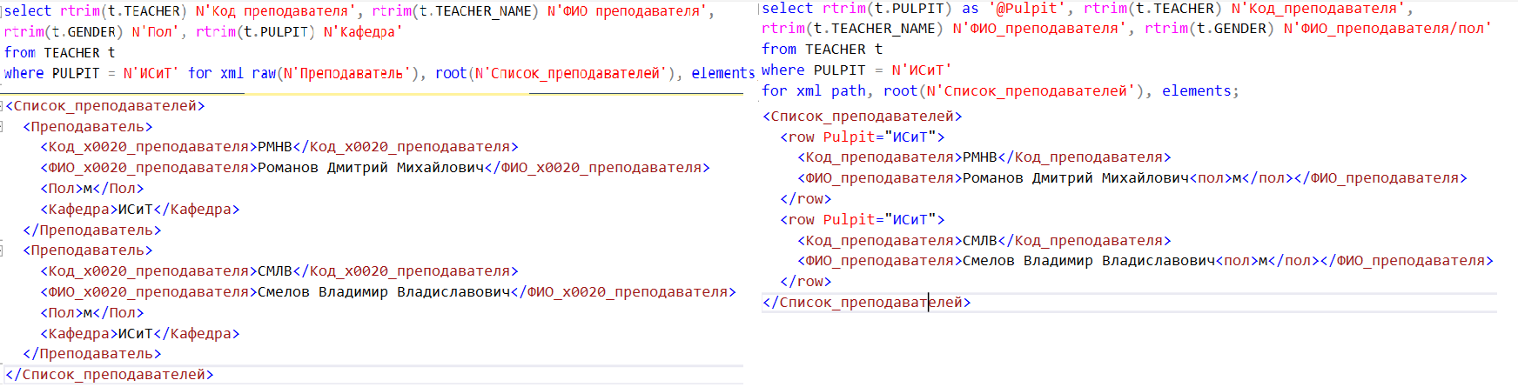

Рисунок 1.1 – Режим raw/path при создании XML-документа

В режиме RAW в результате SELECT-запроса создается XML-фрагмент, состоящий из последовательности элементов с именем **row**. Каждый элемент **row** соответствует строке результирующего набора, имена его атрибутов совпадают с именами столбцов результирующего набора, а значения атрибутов равны их значениям. Path позволяет нам управлять атрибутам элементов, для этого изначально необходимо присвоить имя атрибута определенному элементу. В примере – PULPIT as ‘@Pulpit’.

Во втором задании – протестировать режим auto. Он позволяет автоматически генерировать названия тегов в зависимости от названия столбца, а также таблицы, из которой происходит выборка – рисунок 1.2.

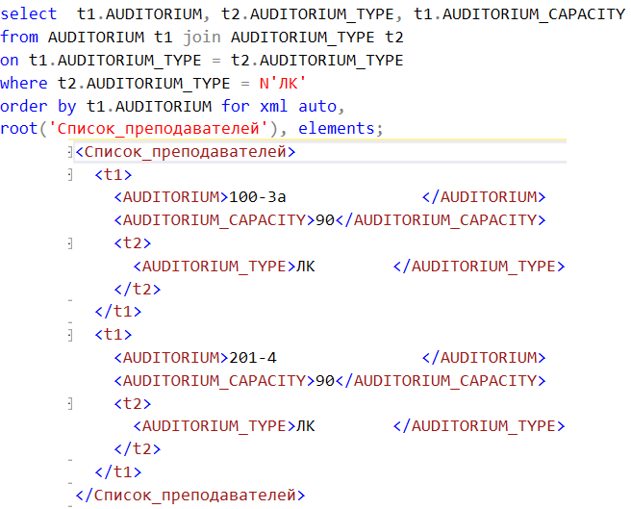

Рисунок 1.2 – Режим auto

Третье задание связано с преобразованием XML-структур в строки таблицы. Код запроса выглядит следующим образом – рисунок 1.3.

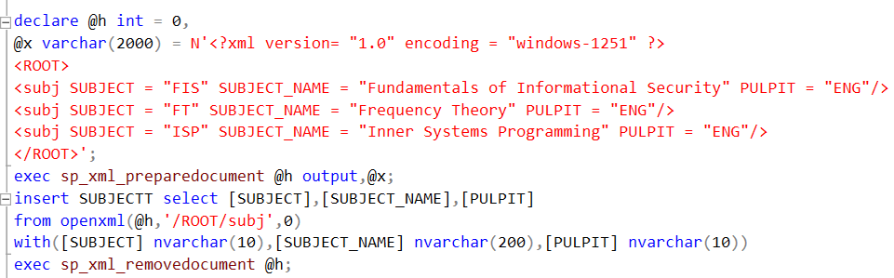

Рисунок 1.3 – Преобразование XML в строки

К сожалению, при попытке вставки русских символов происходили ошибки, вследствие чего было принято решение заменить их на английские буквы.

С помощью функции **OPENXML** XML преобразовывается в строки таблицы, которая принимает три входных параметра: дескриптор, выражение XPATH и целое положительное число, определяющее режим работы функции.

Дескриптор определяется процедурой SP_XML_PREPAREDOCUMENT, которая должна быть выполнена до SELECT-запроса, применяющего OPENXML. Процедура принимает в качестве входного параметра XML-документ (в формате строки) и возвращает дескриптор.

Выражение XPATH предназначено для выбора требуемых данных из исходного XML-документа.

Режим работы указывает на тип преобразования (0 − используется атрибутивная модель сопоставления, каждый XML-атрибут преобразовывается в столбец таблицы; 1− аналогично типу 0, но для необработанных столбцов применяется сопоставление на основе элементов XML-документа; 2 − используется сопоставление на основе элементов, каждый элемент преобразовывается в столбец таблицы).

С помощью выражения WITH должна быть указана структура формируемого результата. Данные вставляются в нужную таблицу с помощью INSERT…SELECT.

В следующем задании требовалось заполнить данные в ячейках таблицы STUDENT – INFO, имеющие тип данных XML – рисунок 1.4.

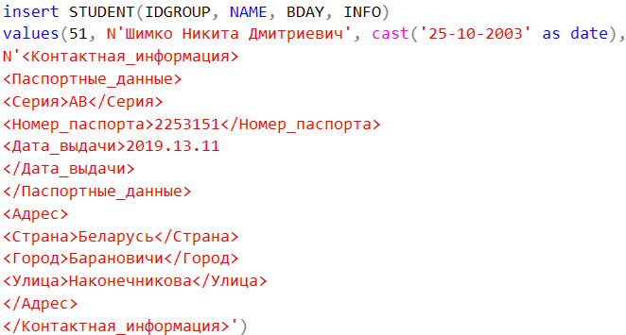

Рисунок 1.4 – Вставка XML-данных

Далее с помощью методов query и value получаем необходимые данные – рисунок 1.5.

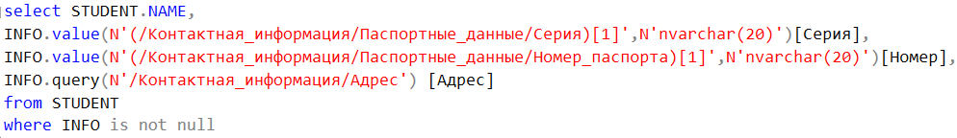

Рисунок 1.5 – Методы query, value

Value позволяет получить определенное значение, содержащееся в теге, который мы укажем. Тип этого значения указывает пользователь. Query же возвращает XML-данные, содержащиеся по определенному пути в теге – рисунок 1.6.

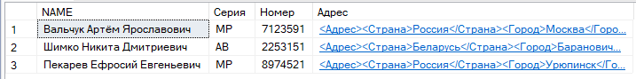

Рисунок 1.6 – Результат запроса

Далее необходимо создать объект объект XML SCHEMACOLLECTION и привязать данные из таблицы STUDENT, столбца INFO, тип данных которого – XML, к этой схеме. Документ XML- схема описывает структуру данных, содержащихся в XML-столбце : вложенность и названия элементов, сколько раз они могут быть упомянуты, обязательно к заполнению, паттерн и другие. Пример представлен на рисунке 1.7.

Элемент «Контактная информация» является элементом третьего уровня. В столбце он может быть описан максимум 1 раз. В него вложено 2 элемента второго уровня – «Адрес», «Паспортные данные». В них содержатся соответствующие вложенные теги Серия, Номер паспорта, Дата выдачи и Страна, Город, Улица. Данные в документе размещаются как значения тегов. В примере практикума же как значения атрибутов.

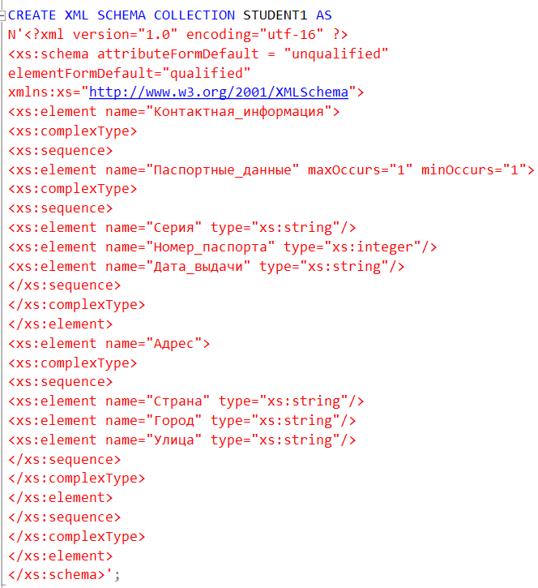

Рисунок 1.7 – XML SCHEMACOLLECTION

В соответствующую таблицу мы сможем вставлять только те XML-значения, соответствующие требованию схемы – рисунок 1.8. В данном запросе мы попытались вставить 2 тега «Паспортные данные», а также отсутствие тега «Улица» в данных об адресе, что противоречит схеме, из-за чего и была сгенерирована ошибка. На рисунке 1.9 – корректная вставка в таблицу.

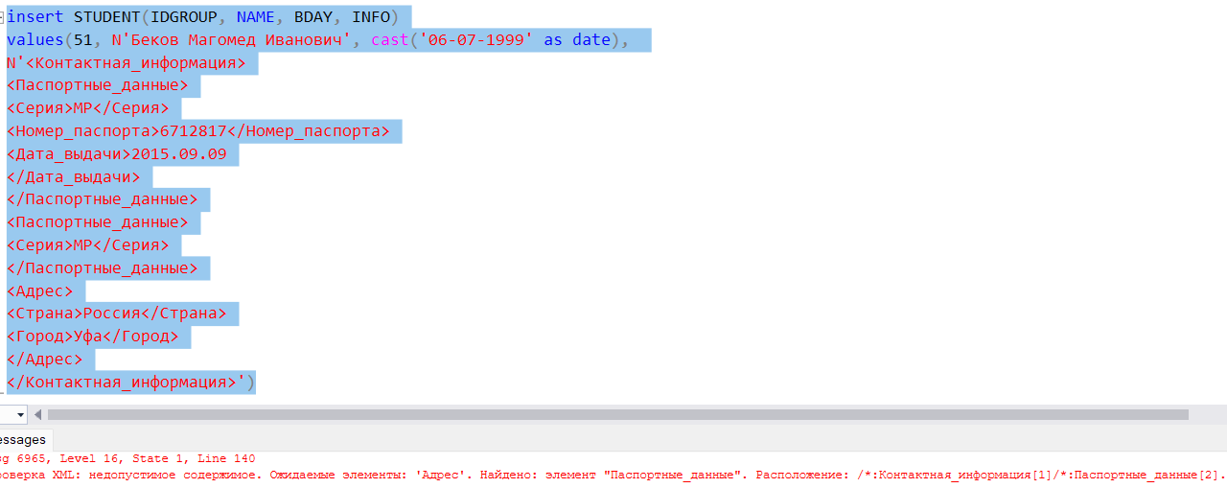

Рисунок 1.8 – Проверка работы схемы

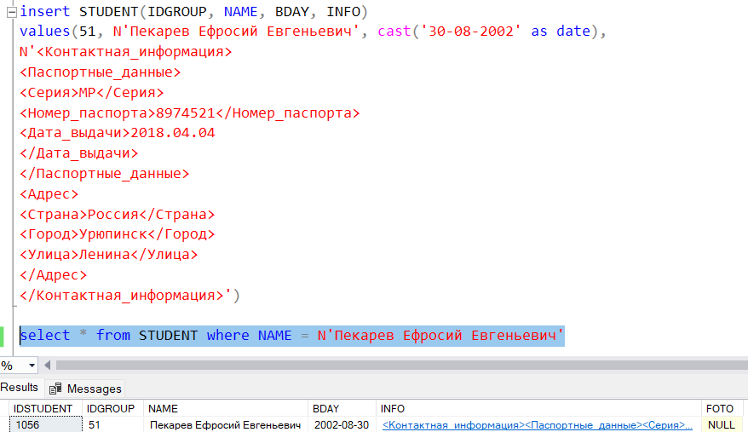

Рисунок 1.9 – Корректная операция INSERT

**Вывод:** В результате лабораторной работы было изучено взаимодействие с типом данных XML в рамках баз данных СУБД MSS, способы получения запросов, преобразование XML в строки таблиц, создание схем XML для контроля значений.